# Design de caso de uso de monitoramento de controles financeiros

Este tópico explica o design de caso de uso de Monitoramento de controles financeiros.

Nesta página

* Diagrama da arquitetura
* Aplicativos e questionários
* Funções
* Painéis de controle
* Feeds de dados

## Diagrama da arquitetura

O diagrama a seguir mostra as relações entre os aplicativos no caso de uso Monitoramento de controles financeiros.

Faça download do arquivo de origem do diagrama aqui: [Diagrama da arquitetura de Monitoramento de controles financeiros](../../Resources/Images/Solutions/RegCorpComp/rccm_fcm_architecture.vsdx)

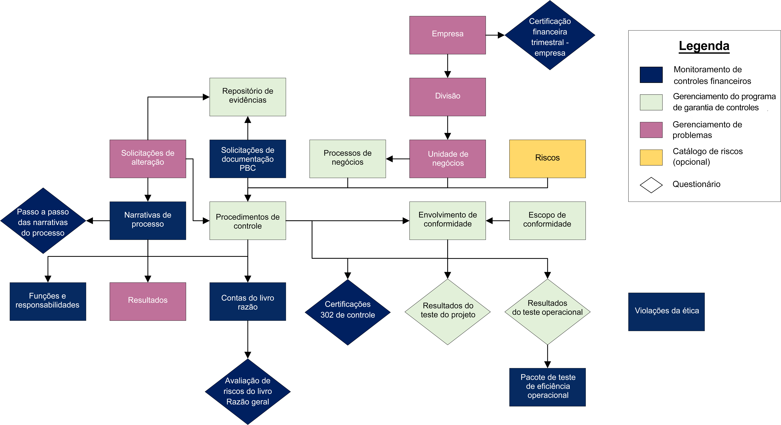

## Aplicativos e questionários

A tabela a seguir descreve os aplicativos e questionários do caso de uso.

| Aplicativo/questionário | Descrição |
| --- | --- |
| Narrativas de processo | As narrativas de processo documentam os principais fluxos e processos financeiros. O aplicativo Narrativas de processo gerencia esses registros e inclui registros da etapa de narrativa para fornecer detalhes mais granulares. Essas narrativas são documentadas e analisadas para a certificação 302 de SOX. Elas estão sujeitas a um Processo de controle de alterações para garantir que as alterações sejam analisadas e aprovadas antes de serem implementadas. |
| Solicitações de documentação PBC | O aplicativo Solicitações de documentação PBC (Provided By Client, fornecido pelo client) gerencia as solicitações PBC que são arquivadas para documentar e analisar listas PBC. As listas PBC costumam ser solicitadas durante a fase de preparação da auditoria. Elas são atualizadas regularmente durante o processo de auditoria e incluem documentos de apoio solicitados pelos auditores aos clientes, como políticas, relatórios e assim por diante. Os auditores usam as listas PBC para iniciar testes de campo e compreender os controles e processos dentro do escopo. Os auditores podem adicionar novas solicitações à lista PBC, conforme necessário para a auditoria. |
| Contas do Razão | O aplicativo Contas do razão serve como repositório das contas do razão de cada unidade de negócios. Os registros desse aplicativo são usados para determinar se uma conta especificada está dentro ou fora do escopo, exigindo então testes. |
| Pacote de teste de eficiência operacional | O aplicativo Pacote de teste de eficiência operacional apresenta um workflow para testes de avaliação operacional. Os revisores usam o mesmo aplicativo para aprovar os resultados dos testes. O aplicativo monitora os resultados usando registros no aplicativo Resultados do teste operacional. Os resultados dos testes operacionais são agrupados ao registro Procedimentos de controle relacionado para concluir os questionários Certificação 302. |
| Funções e responsabilidades | O aplicativo Funções e responsabilidades define as funções críticas e não críticas no programa SOX, inclusive a propriedade das diversas Narrativas de processo. |
| Certificações 302 de controle | O PMO usa o questionário Certificação 302 para manter essa certificação em conformidade com a lei SOX. A certificação 302 confirma a responsabilidade corporativa à SEC para controles internos e a exatidão dos relatórios financeiros. |
| Passo a passo de Narrativas de processo | O PMO usa o questionário Passo a passo de Narrativas de processo para fornecer um passo a passo de uma narrativa de processo aprovada. Ele funciona como uma análise completa do processo inteiro a ser avaliado em busca de vulnerabilidades. É feito pelo Especialista em risco e conformidade e aprovado pelo PMO SOX. Esse questionário faz parte do processo de certificação 302 de SOX. |
| Avaliação de riscos do livro Razão geral | O questionário Avaliação de riscos do livro Razão geral é usado para avaliar o risco relacionado a contas do Razão. No caso de clientes existentes, ele atualiza o questionário Escopo da conta, |
| Certificação financeira trimestral - empresa | que se baseia na orientação fornecida pela seção 302 da lei Sarbanes-Oxley. Os principais executivos e diretores financeiros devem fornecer várias certificações em associação com cada relatório anual ou trimestral que é arquivado na SEC. As declarações fornecidas neste questionário destinam-se a atender a vários requisitos de certificação semelhantes. Este questionário é destinado ao aplicativo Empresa, permitindo que as organizações certifiquem resultados financeiros no nível mais alto delas. |
| Violações da ética | O aplicativo Violações da ética permite relatar irregularidades contábeis, conflitos de interesse, eventos de segurança, violações cibernéticas, roubos, danos e muitos outros tipos de incidentes. Depois que uma violação for criada no aplicativo Violações da ética, será possível capturar as anotações do gerente de conformidade e do respondente e rastrear a violação até o encerramento.  Com o aplicativo Violações da ética, é possível:   * Documentar violações da ética relatadas, incluindo o método de comunicação, a fonte (caso não seja anônima), a data da denúncia, o local e os detalhes das violações. * Permitir a geração anônima de relatórios de incidentes conforme recomendado pelas leis de privacidade de dados da UE e de divulgação pública dos EUA, e exigido pela lei Sarbanes-Oxley. * Capturar a revisão de gerenciamento de recursos humanos, incluindo implicações SOX, planos de ação e ação disciplinar. |

## Funções

A tabela a seguir descreve as funções de casos de uso.

| Função | Descrição |
| --- | --- |
| FCM: Responsável pelo controle e pelo processo (PCO) | O PCO atualiza os controles, conclui certificações 302 de controle, cria e valida narrativas de processo e fornece provas e documentação para solicitações PBC no caso de uso Monitoramento de controles financeiros. |
| FCM: Especialista em risco e conformidade (RCS) | O RCS ajuda o PMO e o PCO com todos os requisitos de SOX no caso de uso Monitoramento de controles financeiros, como criação de narrativas de processo, análise de solicitações PBC, elaboração de passo a passo de narrativas de processo e assim por diante. |
| FCM: Responsável pelo gerenciamento de programas (PMO) | O PMO gerencia o programa de conformidade de SOX da empresa no caso de uso Monitoramento de controles financeiros. As tarefas do PMO incluem análise de narrativas de processo, avaliações do passo a passo, certificações financeiras trimestrais e contas do Razão. O PMO também cria e analisa certificações 302 de controle, avalia testes de projeto e testes de eficiência operacional e cria novos projetos de conformidade. |
| FCM: Recurso de auditoria externa | O Recurso de auditoria externa avalia a exatidão de demonstrativos financeiros, controles, procedimentos e da eficiência operacional no caso de uso Monitoramento de controles financeiros. A firma de auditoria externa que recebe essa função cria uma solicitação PBC para itens que o cliente precisa fornecer antes do início de uma auditoria. O comitê de auditoria e a diretoria contratam uma firma de auditoria externa para analisar o trabalho da auditoria interna. |
| CM: Executivos | Os Executivos concluem as certificações financeiras trimestrais no nível da empresa e têm direitos de acesso de leitura a todos os aplicativos do Monitoramento de controles financeiros. |
| CM: Testador | O Testador realiza testes de projeto e de eficiência operacional e envia os resultados para o Revisor ou o PMO. |
| CM: Administração | A função admin é o administrador do caso de uso Monitoramento de controles financeiros. A função admin fornece direitos de acesso de criação, leitura, atualização e exclusão. |

## Painéis de controle

A tabela a seguir descreve os painéis de controle do caso de uso.

| Painel de controle | Descrição |
| --- | --- |
| Painel de controle executivo de Monitoramento de controles financeiros | Este painel de controle fornece iViews que auxiliam os executivos no monitoramento da conformidade de controles financeiros da organização.  Para clientes atuais: O Portal de monitoramento de conformidade foi renomeado para Painel de controle executivo de Monitoramento de controles financeiros. |
| FCM: SOX Responsável pelo gerenciamento de programas (PMO) | Este painel de controle fornece iViews que auxiliam o PMO SOX no monitoramento de controles financeiros. |
| FCM: Proprietário do controle e do processo | Este painel de controle fornece iViews que auxiliam o Responsável pelo controle e pelo processo no monitoramento de controles financeiros. |
| FCM: Especialista em riscos e conformidade | Este painel de controle fornece iViews que auxiliam o Especialista em riscos e conformidade no monitoramento de controles financeiros. |
| FCM: Auditor externo | Este painel de controle fornece iViews que auxiliam o Auditor externo no monitoramento de controles financeiros. |

**Observação:** Qualquer usuário com acesso ao caso de uso Monitoramento de controles financeiros também tem acesso aos painéis de indicadores Proprietário das evidências e Minha fila de evidências como parte do caso de uso de pré-requisito Gerenciamento do programa de garantia de controles. Para obter mais informações sobre esses painéis, consulte "Projeto do Gerenciamento do programa de garantia de controles".

## Feeds de dados

**Observação:** para obter instruções sobre como configurar os feeds, consulte "Configurando feeds de dados do Gerenciamento do programa de garantia de controles".

A tabela a seguir descreve os feeds de dados neste caso de uso.

| Feed de dados | Descrição |
| --- | --- |
| RCCM: mover de Procedimentos de controle para Controles primários (1 - Origem) | Move registros do Procedimento de controle para o aplicativo Controles primários. Esse feed de dados deve ser executado uma vez para preencher os Controles primários. Esse feed de dados traz o nível superior de Origens confiáveis (origem) e o associa ao Controle primário quando aplicável. |
| RCCM: mover de Procedimentos de controle para Controles primários (2 - Tópico) | Move o segundo nível do conteúdo de Origens confiáveis (Tópico) para o aplicativo Controles primários e o associa ao Controle primário recém-criado, quando aplicável. |
| RCCM: mover de Procedimentos de controle para Controles primários (3 - Seção) | Move o terceiro nível do conteúdo de Origens confiáveis (Seção) para o aplicativo Controles primários e o associa ao Controle primário recém-criado, quando aplicável. |
| RCCM: mover de Procedimentos de controle para Controles primários (4 - Subseção) | Move o quarto nível do conteúdo de Origens confiáveis (Subseção) para o aplicativo Controles primários e o associa ao Controle primário recém-criado, quando aplicável. |
| RCCM: Snapshots de controle | É executado em relação ao aplicativo Procedimentos de controle para quaisquer procedimentos de controle que foram enfileirados para criação de snapshot. Este feed de dados cria um registro no aplicativo Snapshots de controle usando dados selecionados a partir de Procedimentos de controle para fins de geração de relatórios históricos e associa o registro de volta ao Procedimento de controle para que os usuários possam examinar os snapshots point-in-time de seus controles. |
| RCCM: geração de controles | É executada no aplicativo Gerador de controle. Os usuários identificam controles primários a serem instanciados como procedimentos de controle e enfileiram o registro do Gerador de controle para criação do procedimento de controle. Esse feed de dados gera procedimentos de controle usando as variáveis selecionadas no registro Gerador de controle. |
| RCCM: Repositório de evidências | É executado em registros que estão sendo marcados para check out no aplicativo Repositório de evidências. Este feed de dados tem 2 funções principais. Primeiro, este feed de dados move o usuário fazendo check-out do registro em um campo de permissão de registro especial para permitir que somente esse usuário edite o registro. Em segundo lugar, esse feed de dados cria um registro de subformulários na seção Histórico de versões do aplicativo do repositório de evidências e associa o documento atual, a data de versão e a versão ao registro do subformulário. Isso garante que, se um novo documento for carregado durante o check out, os usuários tenham um registro histórico de versão em que possam exibir as versões anteriores do documento. |
| RCCM: gerar avaliações (Escopo total) | Cria Autoavaliações de controle, Resultados de testes de projeto, Resultados do teste operacional e Certificações 302 de controle usando variáveis selecionadas no registro Projeto de conformidade. Esse feed de dados sempre usa todos os procedimentos de controle identificados na guia Escopo do registro do aplicativo Projeto de conformidade. |
| RCCM: gerar avaliações (escopo parcial) | Cria Autoavaliações de controle, Resultados de testes de projeto, Resultados do teste operacional e Certificações 302 de controle usando variáveis selecionadas no registro Projeto de conformidade. Esse feed de dados é executado quando Escopo parcial é selecionado em um Projeto de conformidade e utiliza controles que estão No escopo a partir da seção Seleção de escopo parcial para gerar avaliações. |
| RCCM: restringir o Projeto de conformidade por Escopo de conformidade | Usa registros de Escopo de conformidade identificados e associa dados relacionados ao registro de Projeto de conformidade. Os Procedimentos de controle, Controles primários, Processos de negócios, Aplicativos, Dispositivos, Dispositivos de armazenamento, Instalações e Ativos de informações relacionados ao registro de Escopo de conformidade estão vinculados ao registro de Projeto de conformidade. O feed de dados cria um registro de Unidade de definição de escopo para cada procedimento de controle associado ao Projeto de conformidade. |
| RCCM: Definir o escopo de Projeto de conformidade por Escopo de conformidade/Conjunto de controle | Usa registros de Escopo de conformidade identificados e associa dados relacionados ao registro de Projeto de conformidade. Os Procedimentos de controle, Controles primários, Processos de negócios, Aplicativos, Dispositivos, Dispositivos de armazenamento, Instalações e Ativos de informações relacionados ao registro de Escopo de conformidade estão vinculados ao registro de Projeto de conformidade. O feed de dados cria um registro de Unidade de definição de escopo para cada procedimento de controle associado ao Projeto de conformidade. |
| RCCM: restringir o Projeto de conformidade por Procedimentos de controle/Conjunto de controles | Usa os valores de Conjunto de controles identificados nos registros de Procedimentos de controle para identificar procedimentos de controle correspondentes aos critérios selecionados e associa dados relacionados ao registro de Projeto de conformidade. Processos de negócios, Instalações, Controles primários e Aplicativos vinculados a Procedimentos de controle. Ativos de informações, Dispositivos de armazenamento e Dispositivos vinculados a Aplicativos. O feed de dados cria um registro de Unidade de definição de escopo para cada procedimento de controle associado ao Projeto de conformidade. |
| RCCM: restringir os registros de Escopo de conformidade por Processo de negócios | Usa registros de Processo de negócios identificados e associa dados relacionados ao registro de Escopo de conformidade. Procedimentos de controle vinculados a Processos de negócios. Instalações, Controles primários e Aplicativos vinculados a Procedimentos de controle. Ativos de informações, Dispositivos de armazenamento e Dispositivos vinculados a Aplicativos. |
| RCCM: escopo dos registros de Escopo de conformidade por Procedimento de controle | Usa registros de Procedimentos de controle identificados e associa dados relacionados ao registro de Escopo de conformidade. Processos de negócios, Instalações, Controles primários e Aplicativos vinculados a Procedimentos de controle. Ativos de informações, Dispositivos de armazenamento e Dispositivos vinculados a Aplicativos. |
| RCCM: Definir o escopo dos registros de Escopo de conformidade por Conjunto de controle | Usa os valores de Conjunto de controles identificados nos registros de Procedimentos de controle para identificar procedimentos de controle correspondentes aos critérios selecionados e associa dados relacionados ao registro de Escopo de conformidade. Processos de negócios, Instalações, Controles primários e Aplicativos vinculados a Procedimentos de controle. Ativos de informações, Dispositivos de armazenamento e Dispositivos vinculados a Aplicativos. |